父向子传参

1. 1.父组件(页面)向子组件 传递数据 通过标签属性的方式来传递

1.1在子组件进行接收

1.2把这个数据当成是data中的数据直接用即可

父组件.wxml

子组件.js

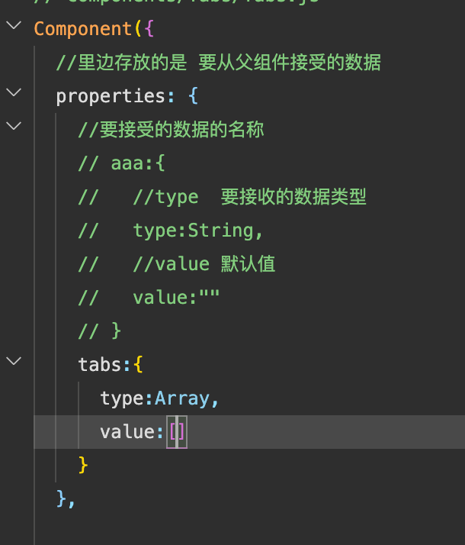

子组件向父组件传参

父组件.wxml

子组件.js

父组件.js

slot插槽

子组件.wxml

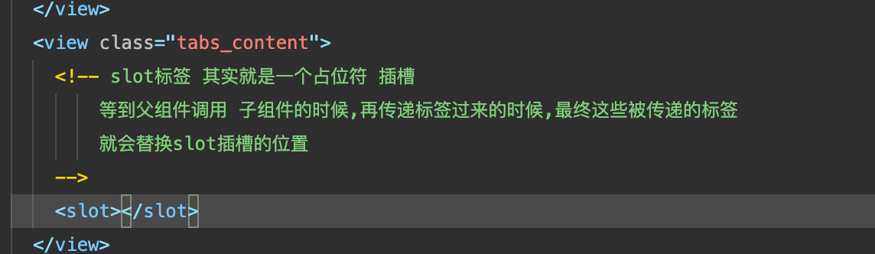

父组件.wxml

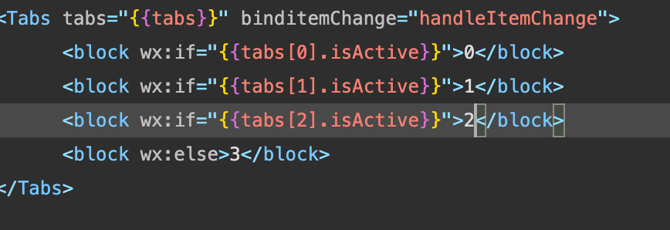

自定义组件

小程序生命周期

应用生命周期

|  |  |
| --- | --- |
| 属性 | 说明 |
| onLaunch | 监听小程序初始化 |
| onShow | 监听小程序启动或且切前台 |
| onHide | 监听小程序后台 |
| OnError | 错误监听函数 |
| OnPageNotFound | 页面不存在监听函数 |

页面生命周期

|  |  |
| --- | --- |
| 属性 | 说明 |
| Data | 页面的初始数据(变量值) |
| onLaod | 生命周期回调—监听页面加载 |
| onShow | 监听页面显示 |
| onReady | 监听页面初次渲染完成 |
| onHide | 监听页面隐藏 |
| onUnload | 监听页面卸载 |

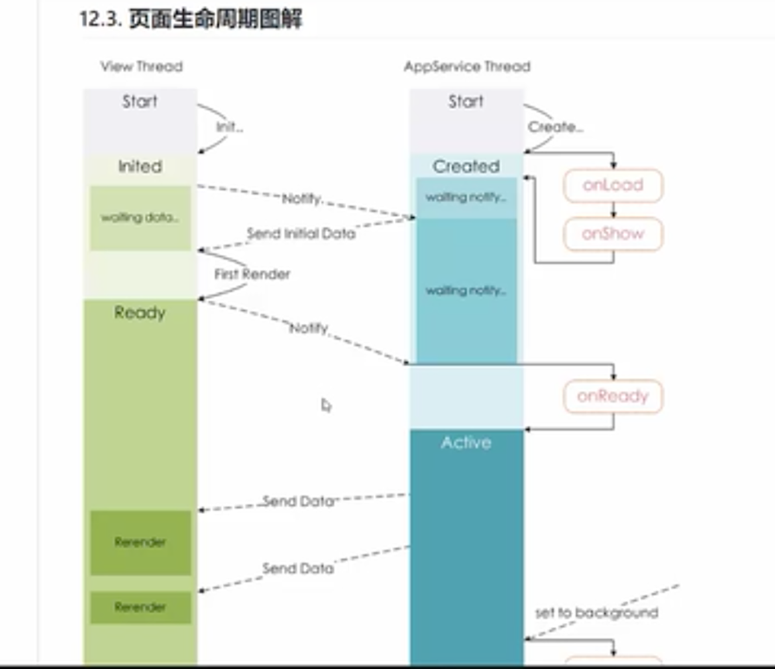

保证页面保存不会跳转到起始页面

使用缓存技术 存储接口返回的数据结果

优化接口代码----提取公共路径

公共路径.js

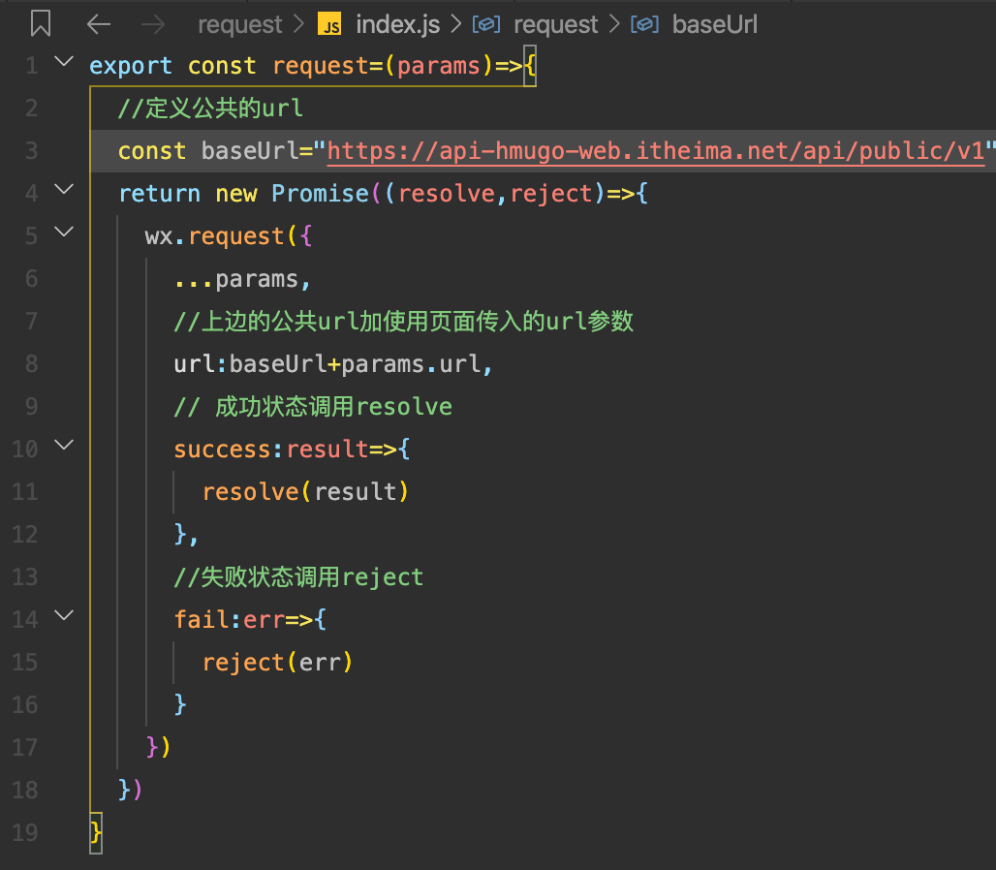

使用公共路径界面

优化接口---简化返回值和使用es7中async和 await发送异步请求

简化返回值

使用async发送异步请求

简化返回值

加载下一页数据

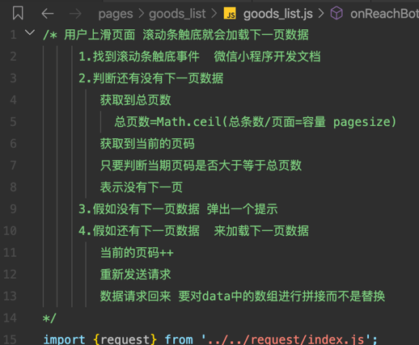

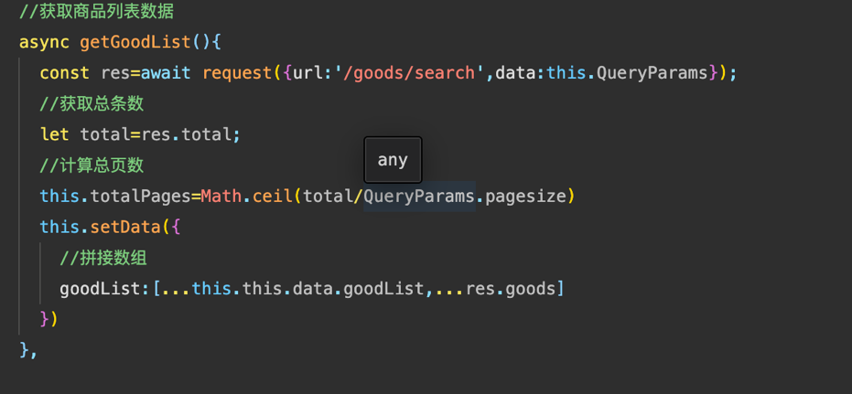

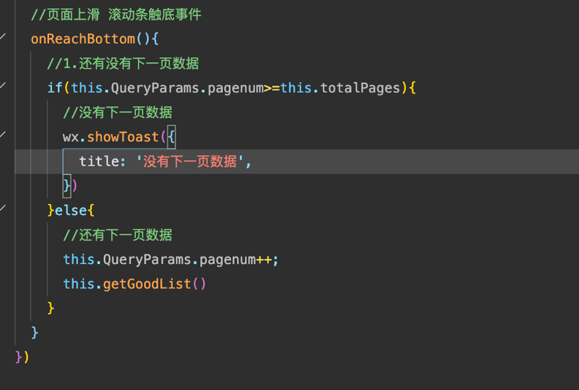

下拉刷新

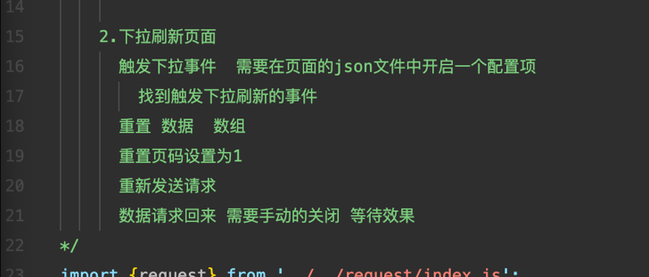

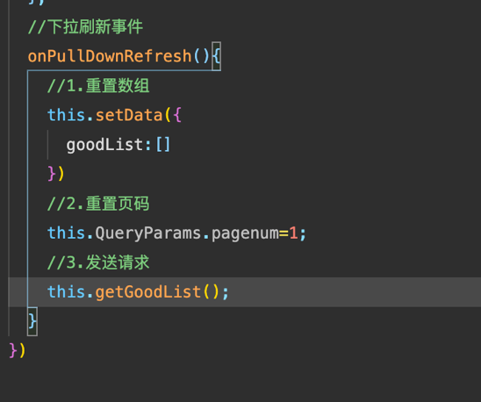

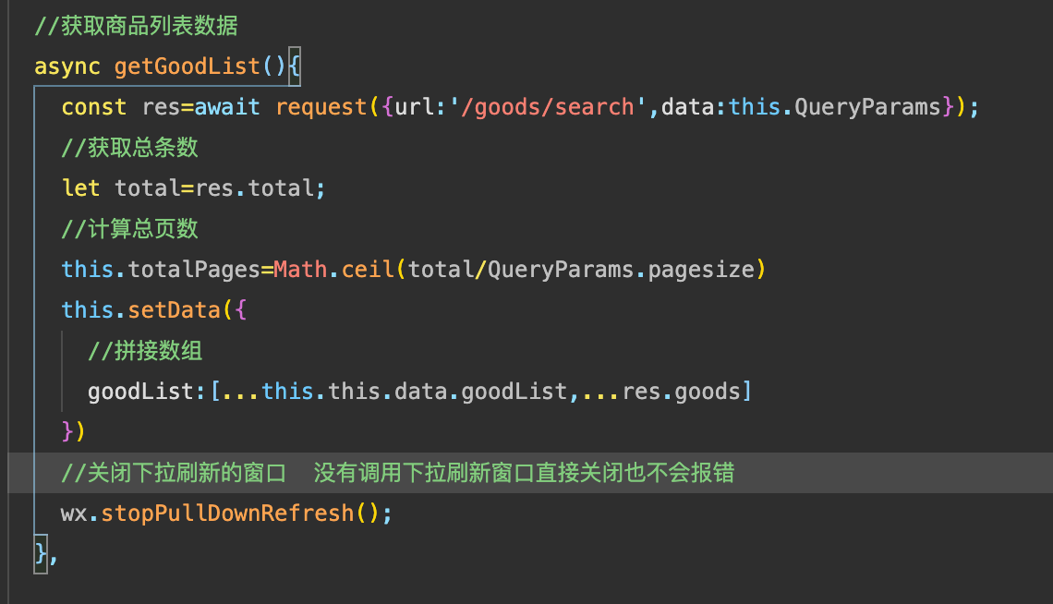

按钮充当占位符

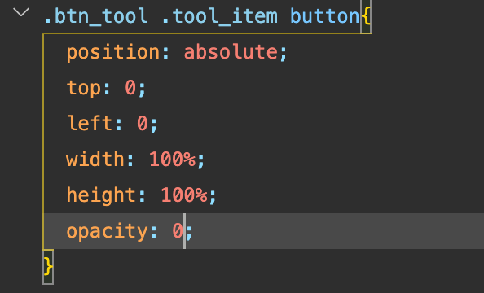

轮播图放大图片效果

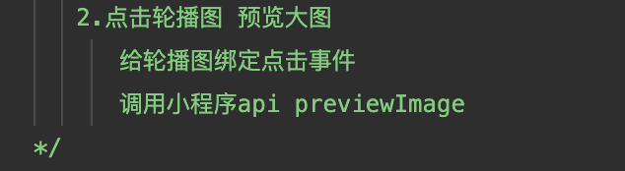

轮播图事件

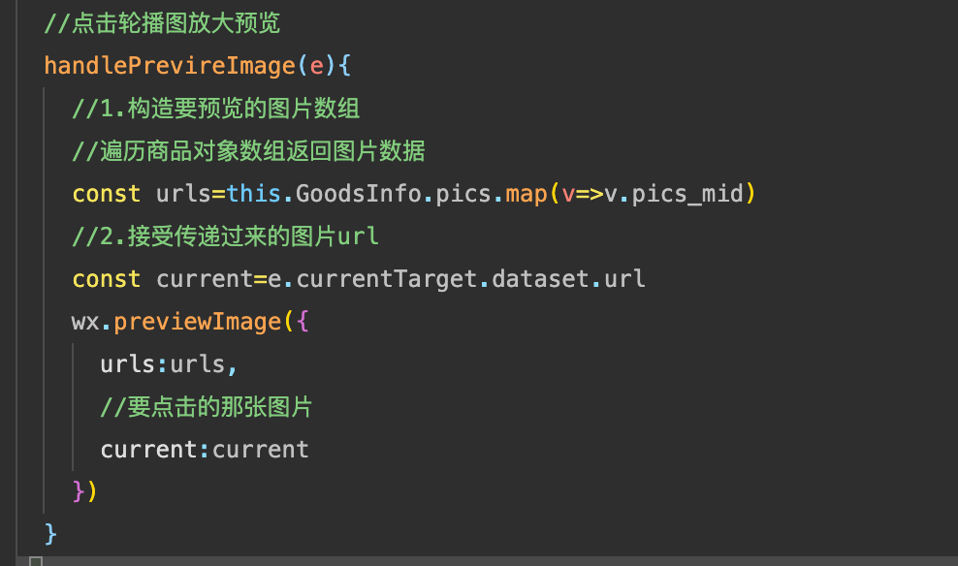

定义全局商品对象并接受数据

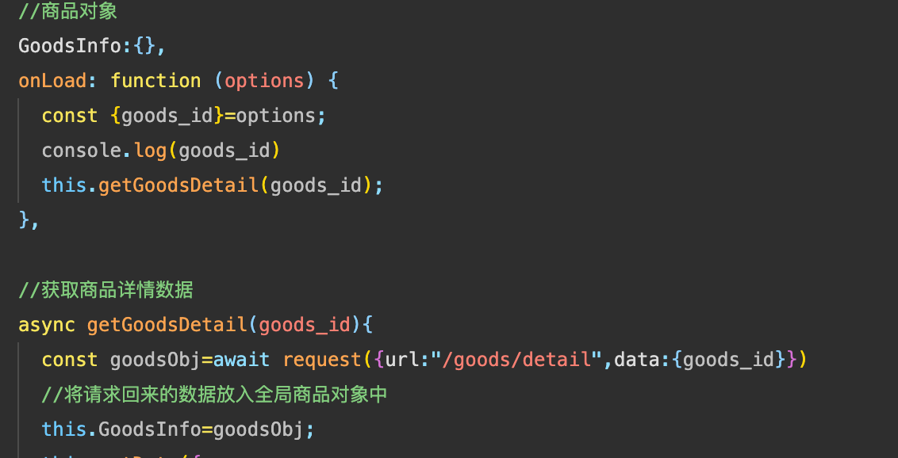

点击加入购物车

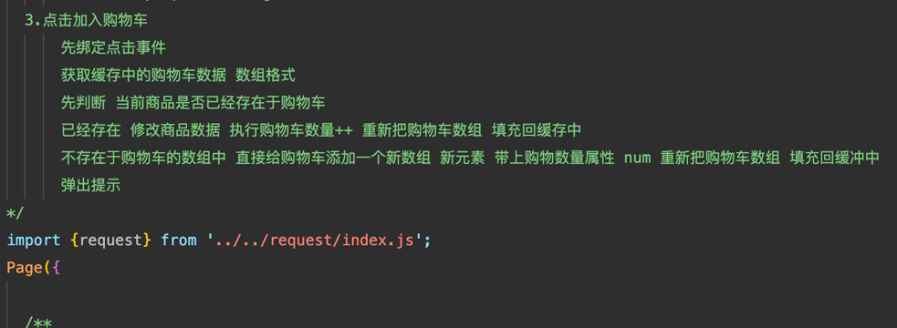

加入购物车事件

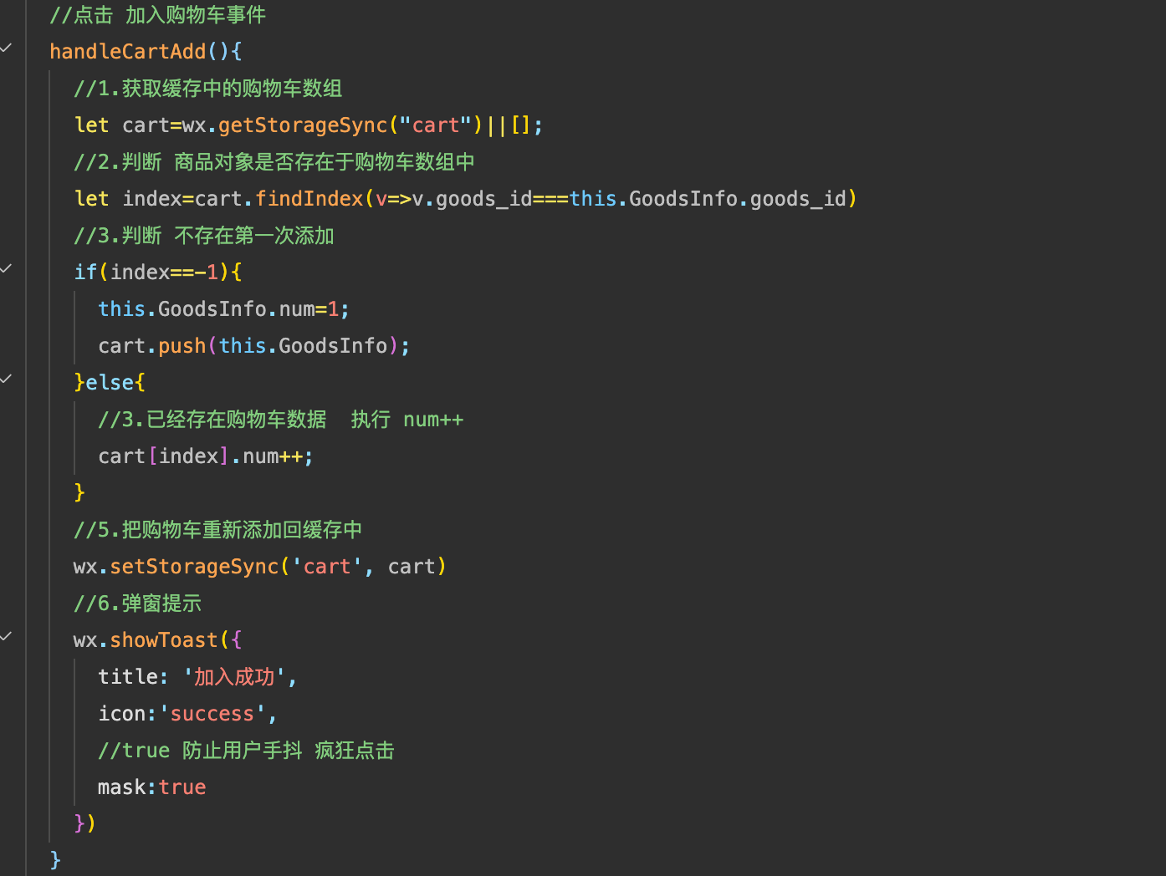

商品添加到购物车内

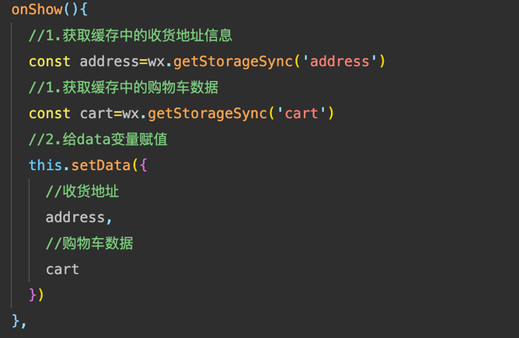

获取收货地址

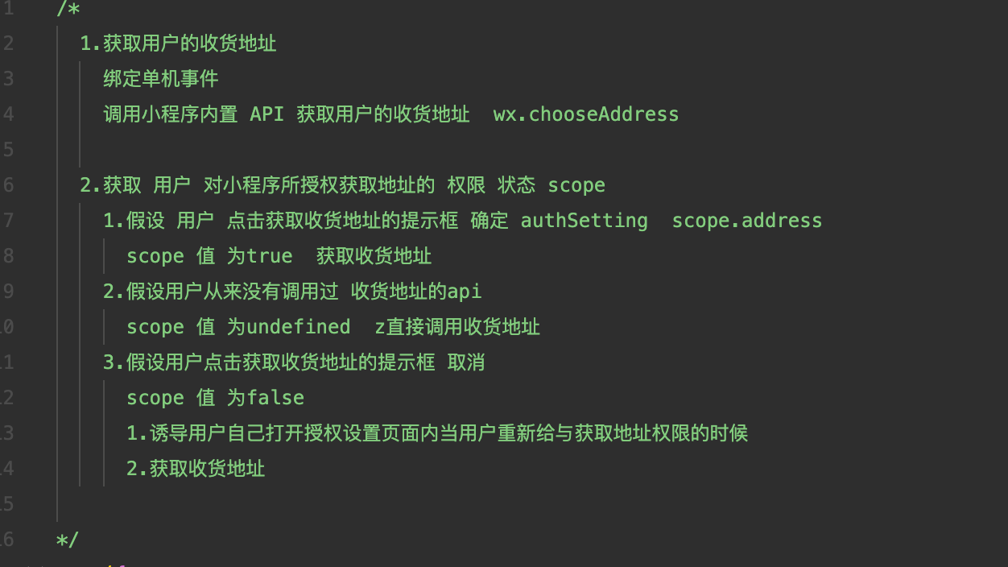

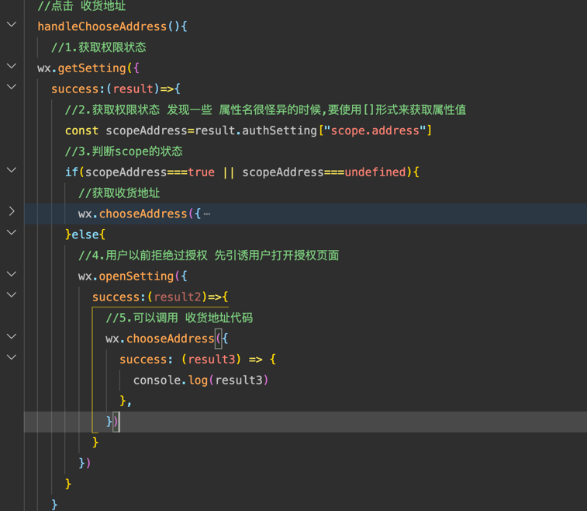

优化收货地址事件

优化获取收货地址 封装函数

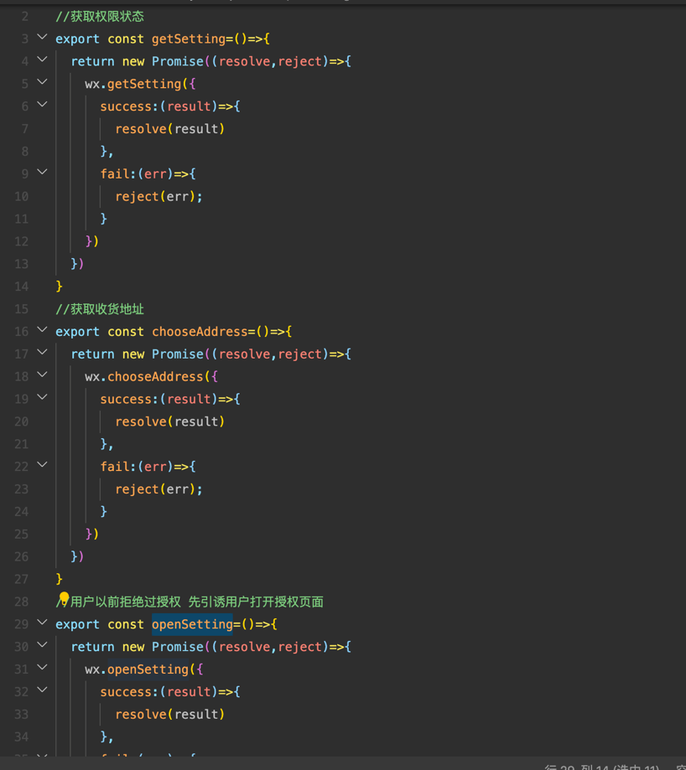

优化收货地址事件

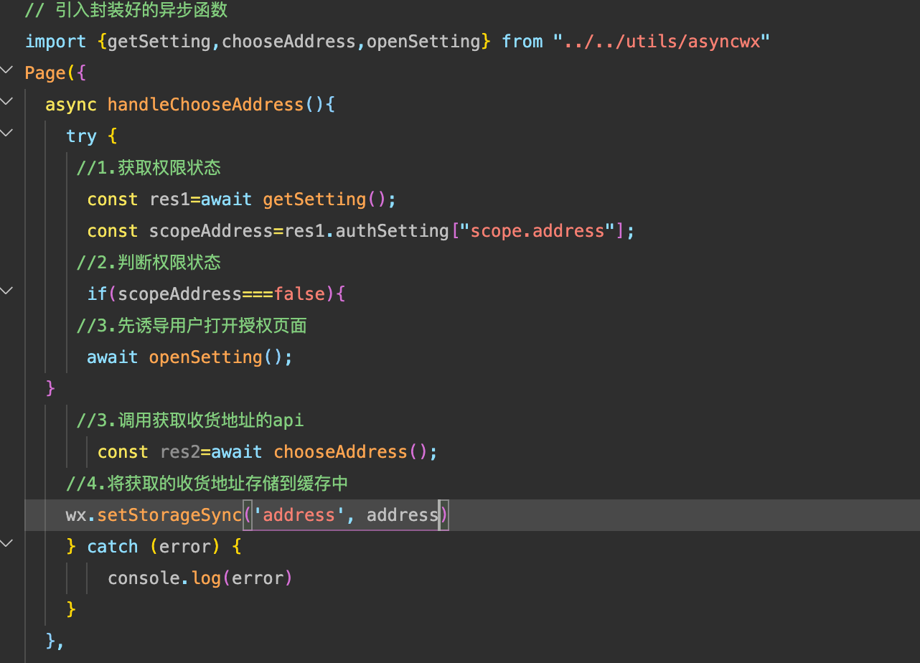

收货地址和按钮切换

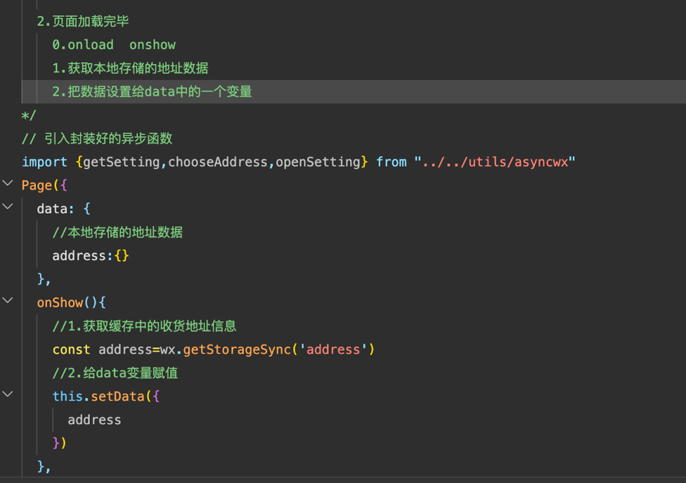

购物车点击商品全选按钮

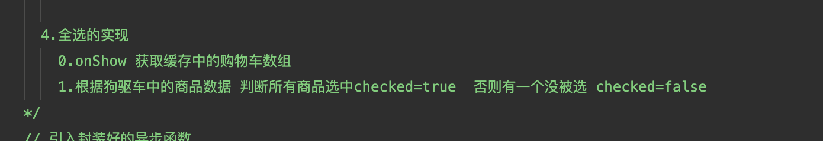

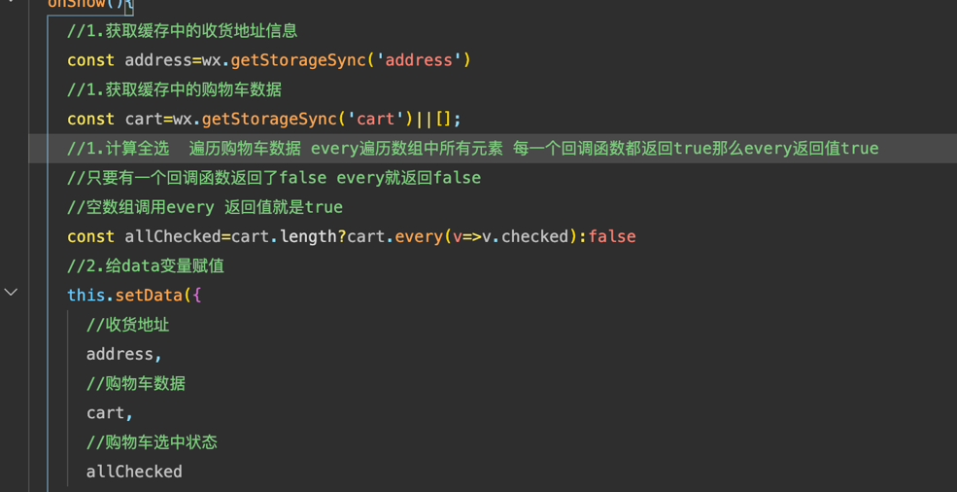

总价格和总数量

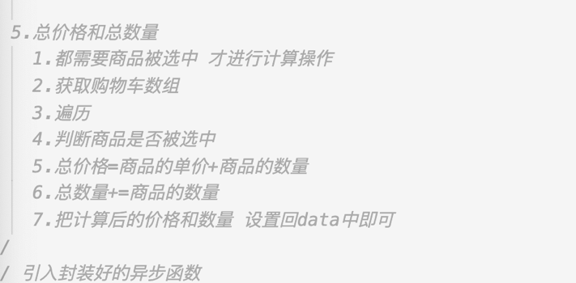

商品选中功能

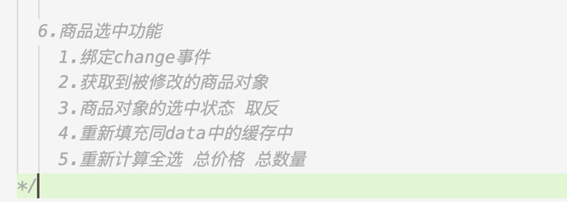

封装商品选中 计算总价格和总数量

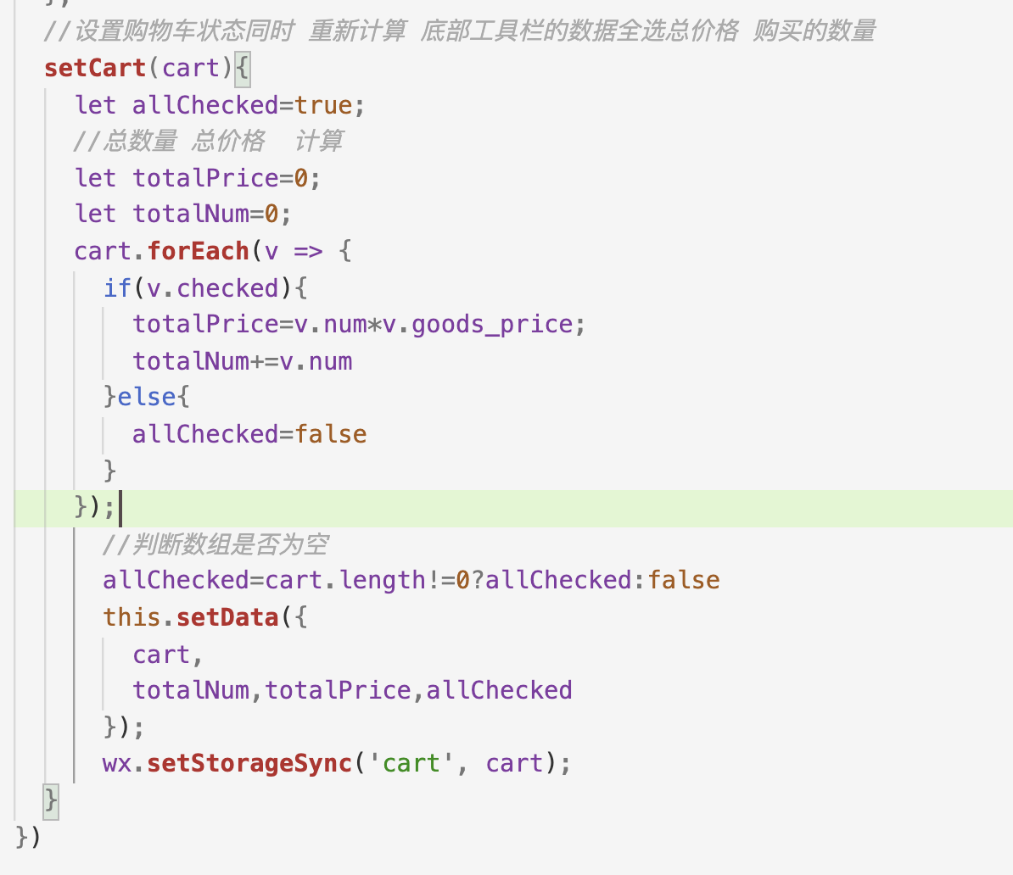

商品全选

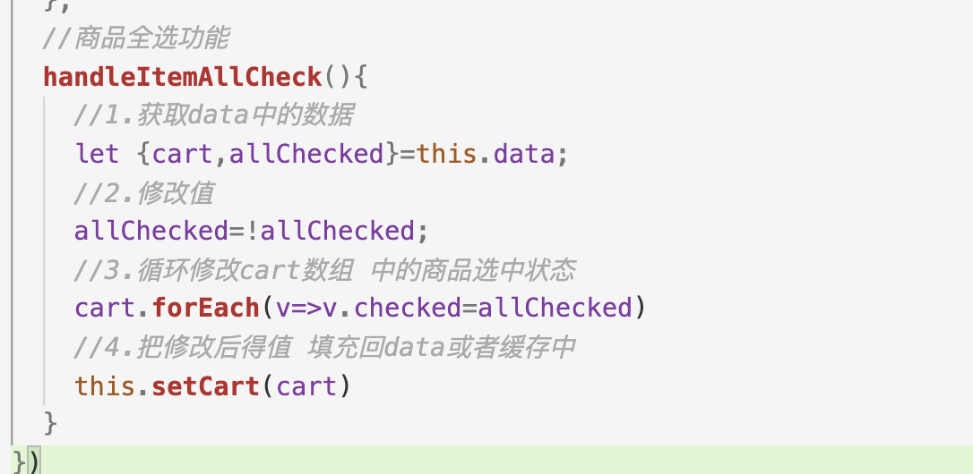

商品数量的编辑功能

封装弹窗提示

文本

商品数量编辑事件

判断购物车无内容放图片

文本

点击结算功能

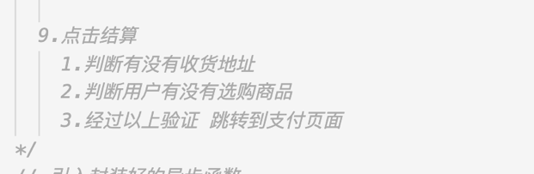

结算功能事件

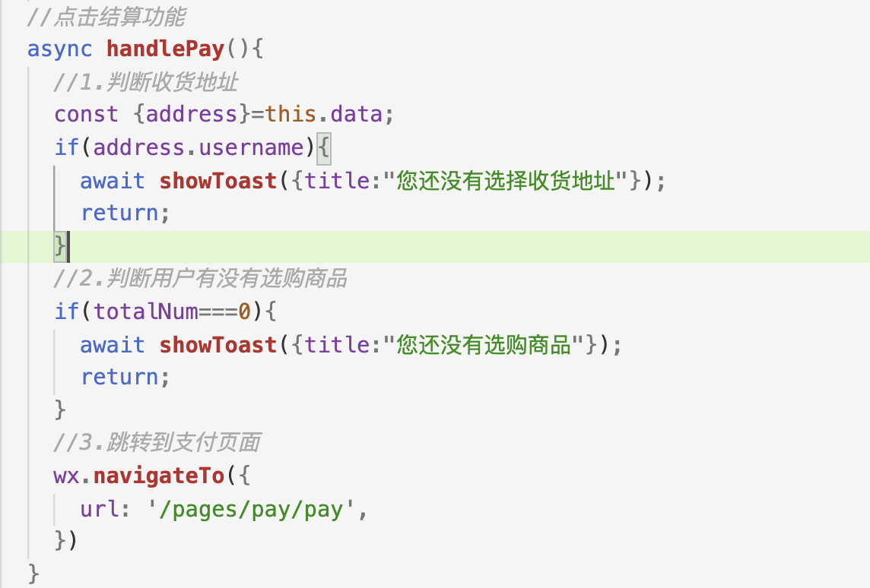

封装结算弹窗提示

